**TUGAS KECERDASAN KOMPUTASIONAL**

**VISUALISING TREE USING WEKA APPLICATION**



**Dosen :**

**Anny Yuniarti, S.Kom.,M.Comp.Sc**

**Oleh :**

**Findryan Kurnia P 5115100035**

**INSTITUT TEKNOLOGI SEPULUH NOPEMBER SURABAYA**

**Surabaya**

**2017**

**1. ABALONE DATA**

**1.1 Penjelasan Data Set**

* Number of Instances: 4177
* Number of Attributes: 8
* Missing Attribute Values: None
* Attribute information:

|  |  |  |
| --- | --- | --- |
| NO | Name | Data type |
| 1 | Sex | nominal |
| 2 | Length | continuous |
| 3 | Diam | Continuous |
| 4 | Height | Continuous |
| 5 | Whole | Continuous |
| 6 | Shucked | Continuous |
| 7 | Viscera | Continuous |
| 8 | Shell | Continuous |
| 9 | Rings | integer |

* Class distribution:

|  |  |  |
| --- | --- | --- |
| NO | Class | Jumlah |
| 1 | 1 | 1 |
| 2 | 2 | 1 |
| 3 | 3 | 15 |
| 4 | 4 | 57 |
| 5 | 5 | 115 |
| 6 | 6 | 259 |
| 7 | 7 | 391 |
| 8 | 8 | 568 |
| 9 | 9 | 689 |
| 10 | 10 | 634 |
| 11 | 11 | 487 |
| 12 | 12 | 267 |
| 13 | 13 | 203 |
| 14 | 14 | 126 |
| 15 | 15 | 103 |
| 16 | 16 | 67 |
| 17 | 17 | 58 |
| 18 | 18 | 42 |
| 19 | 19 | 32 |
| 20 | 20 | 26 |
| 21 | 21 | 14 |
| 22 | 22 | 6 |
| 23 | 23 | 9 |
| 24 | 24 | 2 |
| 25 | 25 | 1 |
| 26 | 26 | 1 |
| 27 | 27 | 2 |
| 28 | 28 | 0 |
| 29 | 29 | 1 |

**1.2 Langkah-Langkah :**

1. Download data Abalon UCI pada

<http://archive.ics.uci.edu/ml/machine-learning-databases/abalone/>

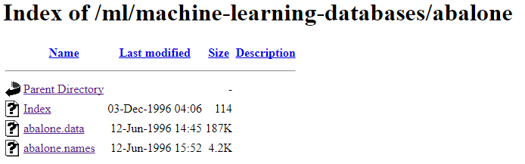

1. Simpan data dalam bentuk file ekstensi .csv agar weka dapat membaca file tersebut

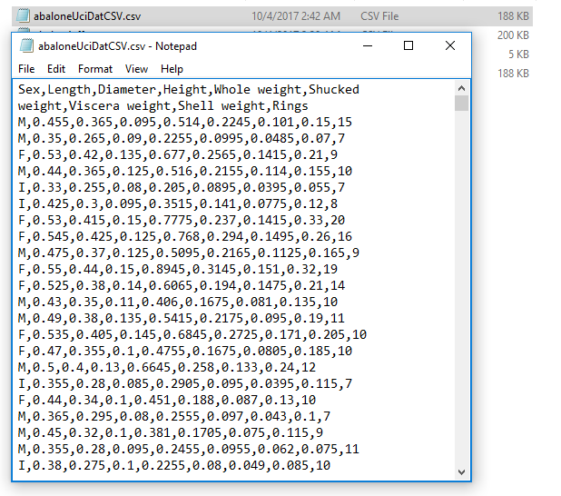

1. Setelah itu buka menu weka terdapat pilihan-pilihan



1. Pilih Menu explorer kemudian open file pilih format file csv -dan masukan data csv yang tadi telah kita buat.

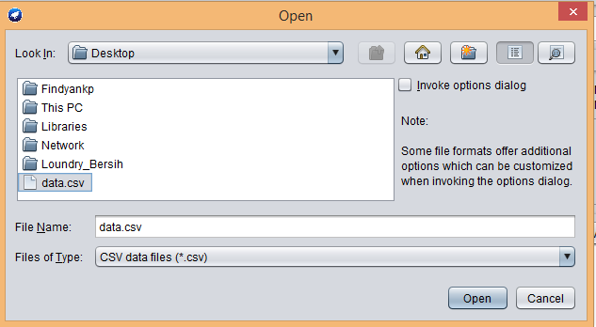

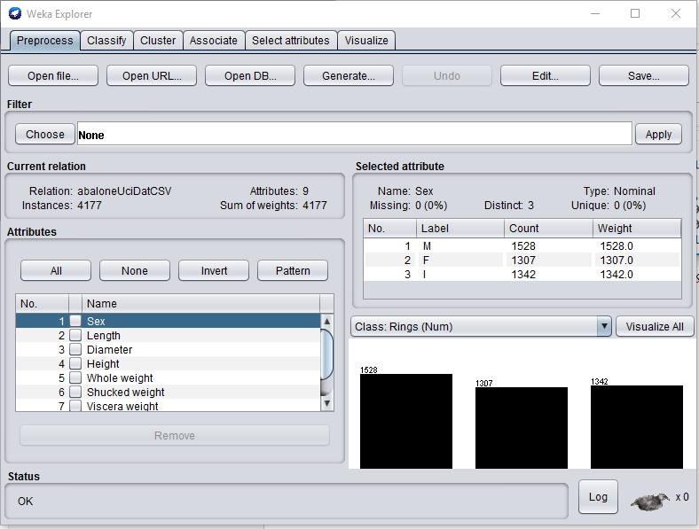

1. Tambahkan filter NumericalToNominalhal ini dikarenakan kita menggunakan file .csv

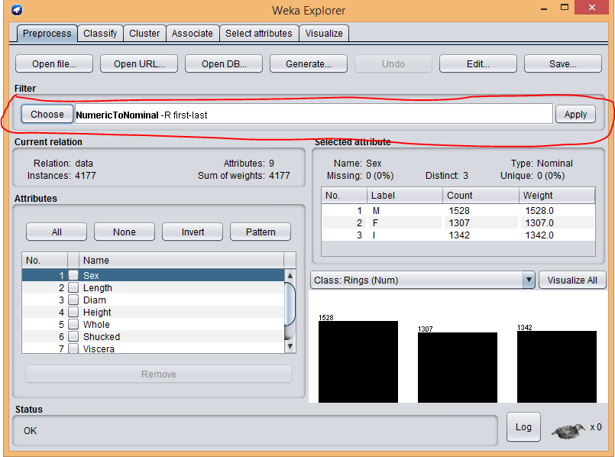

1. Masuk ke tab classify, Tambahkan Calssifier Tree lalu -> J48 -C 0.25 -M 2

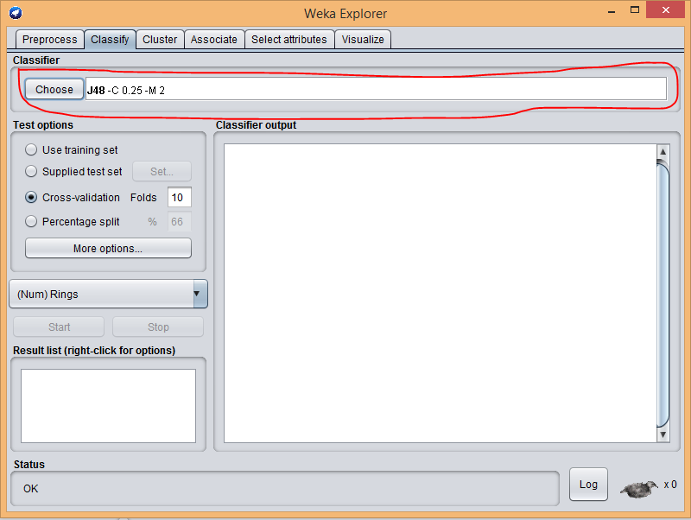

1. Mengatur setiap parameter yang hendak digunakan

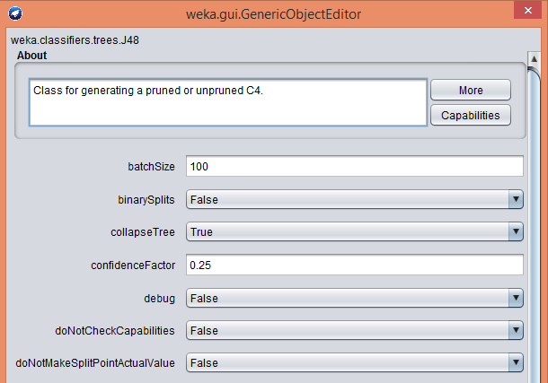

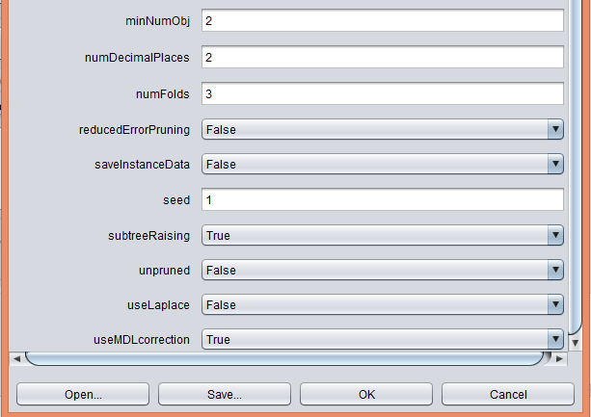

1. Dalam test options kita memilih percentage split sebesar 66% karena menginginkan data training sebanyak 2/3 dari datanya dan 1/3 sebagai data test. Kemudian Klik start

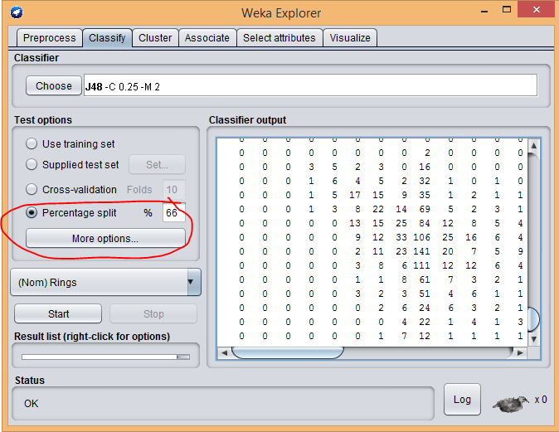

1. Setelah mengklik start maka aka keluar hasil pada classifier output kemudian klik kanan pada Result List dan Pilih Visualisze tree

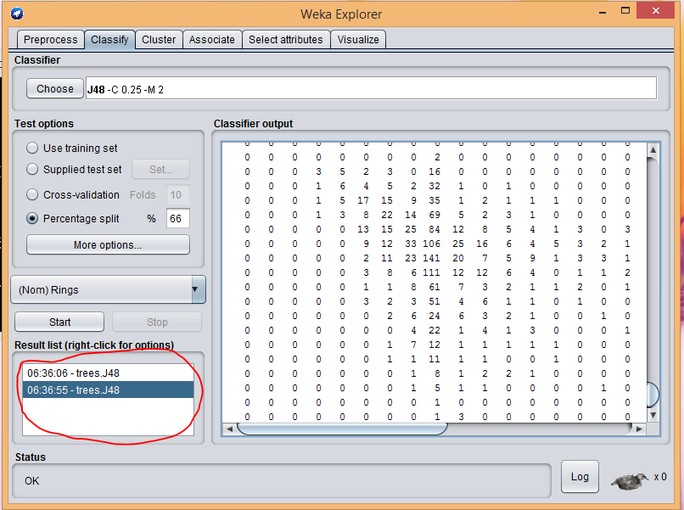

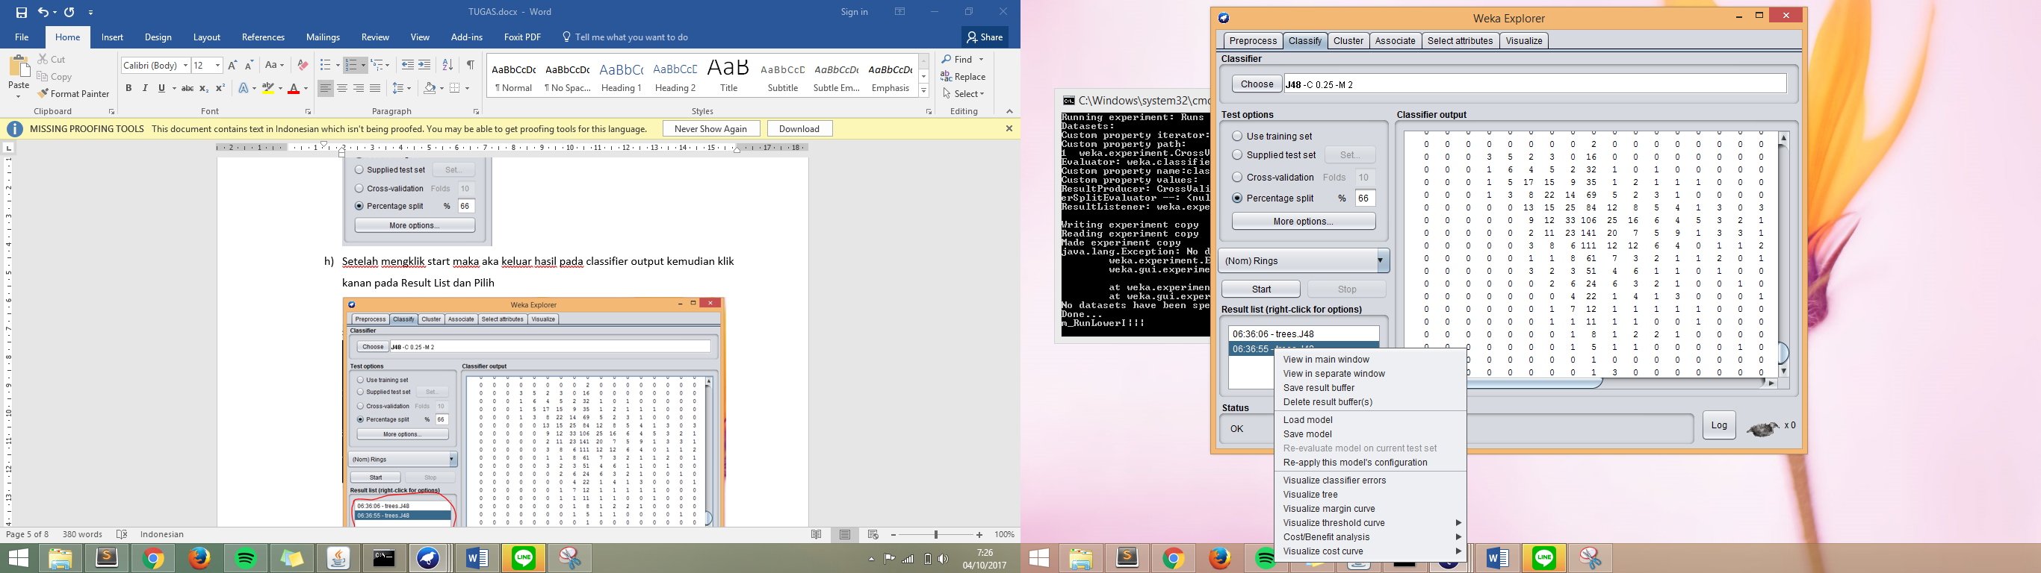

**1.3 Hasil dan Kesimpulan**

Maka akan keluar hasil sebagai berikut

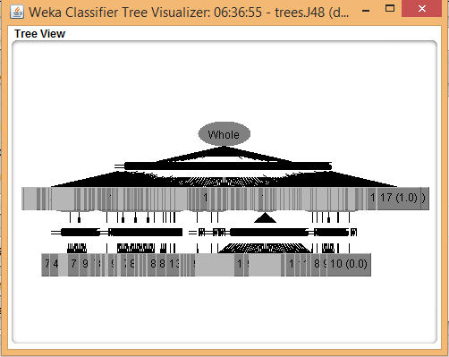

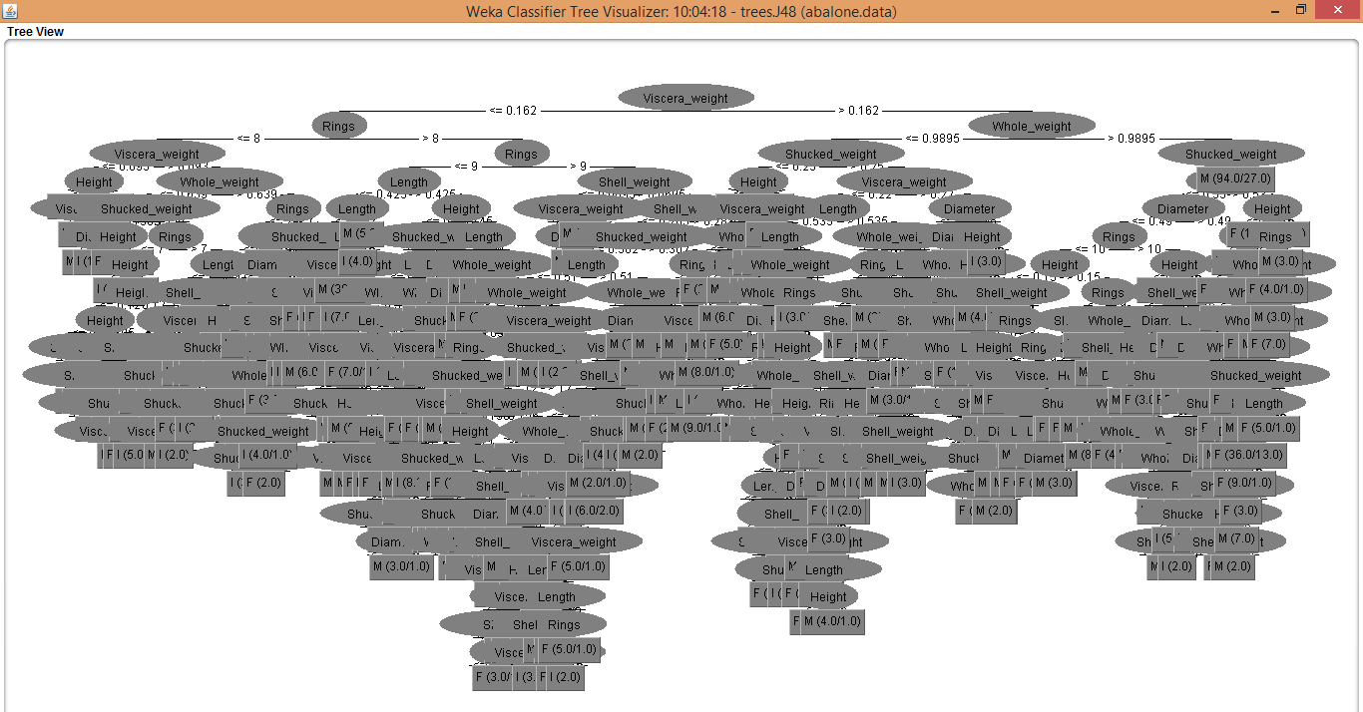

* Number of Leaves : 4084

Size of the tree : 4110

Correctly Classified Instances 214 15.0704 %

Incorrectly Classified Instances 1206 84.9296 %

Kappa statistic 0.0222

Mean absolute error 0.0622

Root mean squared error 0.2108

Relative absolute error 97.0872 %

Root relative squared error 117.7184 %

Total Number of Instances 1420

* Dari hasilnya terlihat clasifikasi yang tepat sangat kecil persentasinya 15.0704 % .Ini bisa disimpulkan tidak cocok disimpulkan sebagai tree.
* Namun apablia menggunakan parameter lain seperti akan mengghasilkan hasil yang lebih besar dikarenakan data set yang digunakan sebagai training juga digunakan sebagai data test sehingga membuat hasil lebih baik

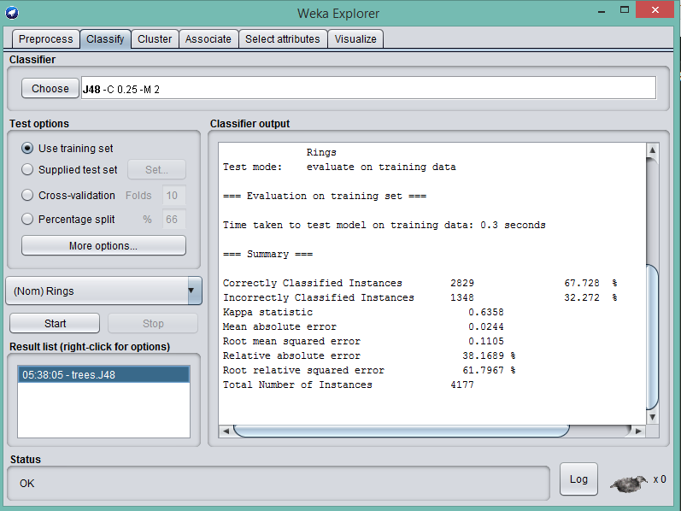

**2. BREAST CANCER DATA**

**2.1 Penjelasan Data Set**

* Number of Instances: 286
* Number of Attributes: 9 + the class attribute
* Missing Attribute Values: 9 / 0.3%
* Attribute information:

|  |  |  |
| --- | --- | --- |
| NO | Name | Data type |
| 1 | Age | Enum |
| 2 | Menopause | Enum |
| 3 | Tumor-size | Enum |
| 4 | Inv- nodes | Enum |
| 5 | Node-caps | Enum |
| 6 | Deg-malig | Enum |
| 7 | Breast | Enum |
| 8 | Breast-quad | Enum |
| 9 | Irradiat | Enum |
| 10 | class | Enum |

* Class distribution:

|  |  |  |
| --- | --- | --- |
| NO | Class | Jumlah |
| 1 | recurrence-events | 85 |
| 2 | no-recurrence-events | 201 |

**2.2 Langkah-Langkah**

1. Ambil data dari breast-cancer di

<http://repository.seasr.org/Datasets/UCI/arff/breast-cancer.arff>

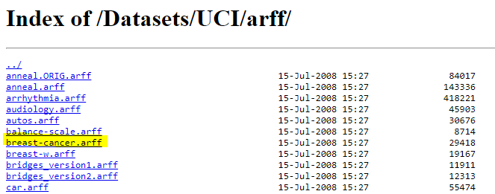

1. Kemudian ikuti langkah-langkah seperti dengan abalone data diatas. Tetapi data yang ada di repo sudah berformat “arff” yang didukung oleh Weka sehingga tidak perlu melakukan convert ke “csv”

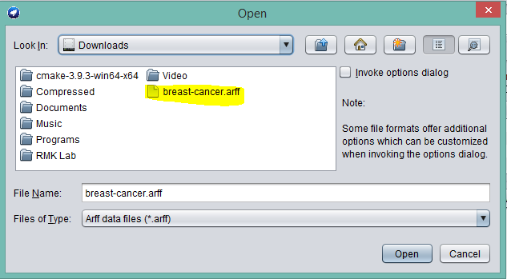

1. Maka akan menampilkan hasil seperti berikut

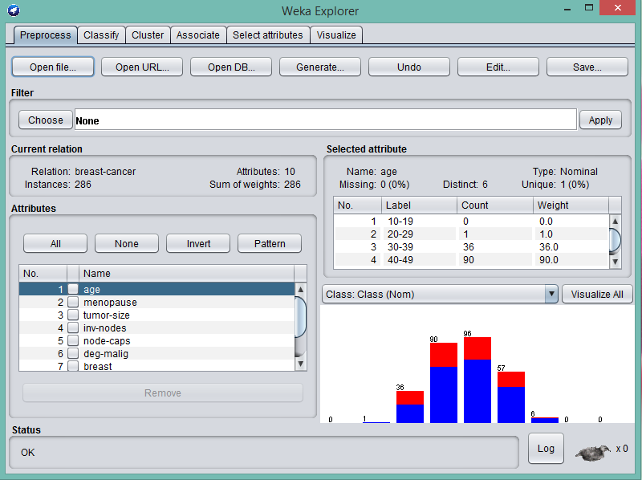

1. Kemudian masuk ke Classify dan mrngatur sebagai berikut

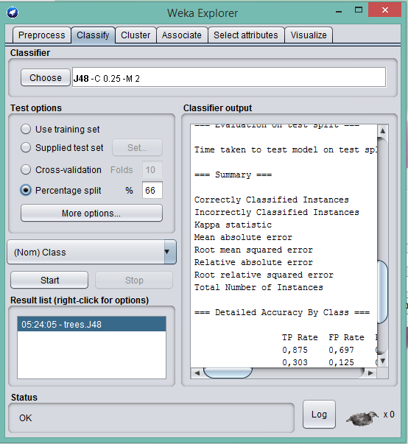

1. Dengan menggunakan parameter

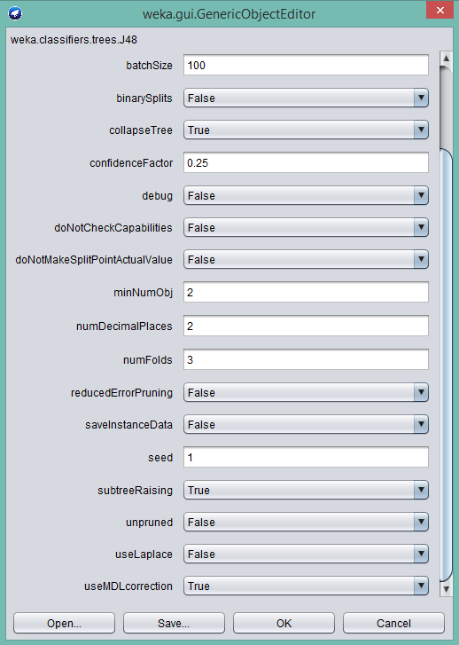

**2.3 Hasil dan Kesimpulan**

Number of Leaves : 4

Size of the tree : 6

Correctly Classified Instances 66 68.0412 %

Incorrectly Classified Instances 31 31.9588 %

Kappa statistic 0.2001

Mean absolute error 0.3966

Root mean squared error 0.4879

Relative absolute error 92.4804 %

Root relative squared error 102.0849 %

Total Number of Instances 97

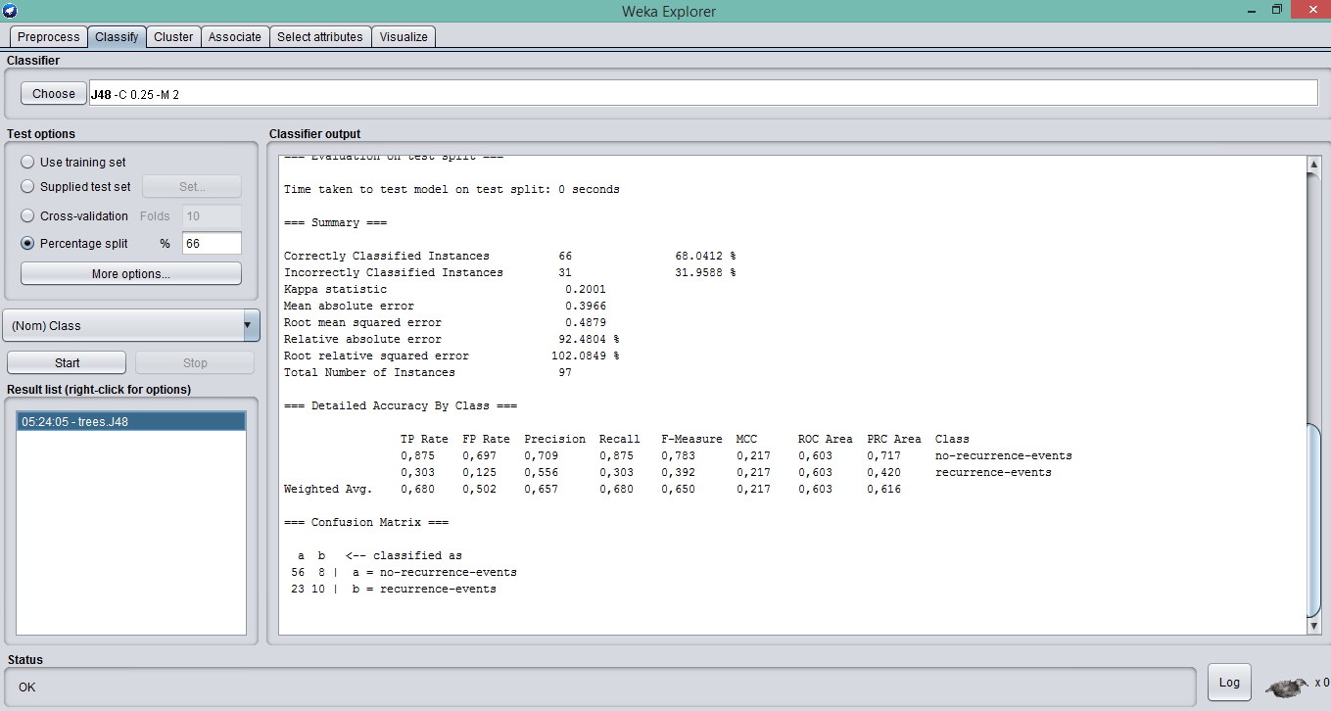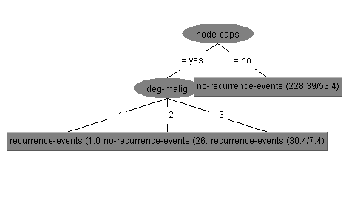

* Dalam penggunaan data pada breast cancer, setelah pemrosesan ditemukan persentase ketepatn yang lumayan tinggi yaitu 68.0412 %. Ini dikarenakan data ini cocok menggunakan algoritma ini ataupun juga karena file inputnya langsung dalam format arff.
* Namun apablia menggunakan parameter lain seperti akan mengghasilkan hasil yang lebih besar dikarenakan data set yang digunakan sebagai training juga digunakan sebagai data test sehingga membuat hasil lebih baik

